《算法设计与分析》

实验文档递交须知

1. 假定你的小组序号为10，则文档的根目录应命名为G010，（注意是三位数字，不足前面补零）。目录应具有与图1相同的主目录结构。
2. data：存放实验中使用的数据集，数据集建议采用”问题-数据集序号”的方式命名，如knapsack-2-3.data表示0-1背包问题中第二个数据集的第三个子集。
3. src：存放源程序，采用”算法-问题”的方式命名，如bb-subsetsum.cpp表示求解子集和数问题的分支限界算法。
4. 根目录下有四个必须文件，缺一不可：
   1. G010-member.txt: 组成员描述文件，第一行成员默认为组长

3028244284 张三

3028244285 李四

* 1. G010-report.pdf: 实验报告文件，模板附后
  2. G010-report.ppt（x）: 实验报告讲解文件
  3. G010-report.mp4: 实验报告讲解视频文件（根据实验报告中的小组分工，把各自的任务讲清楚，合成一个视频文件，总时间不超高15分钟）

1. 压缩上述目录（建议使用unzip）并命名为G010-题目.zip (题目不能有空格) 。
2. 文档递交截止日期：2021年12月17日24：00前，将文件上传至天大网盘。

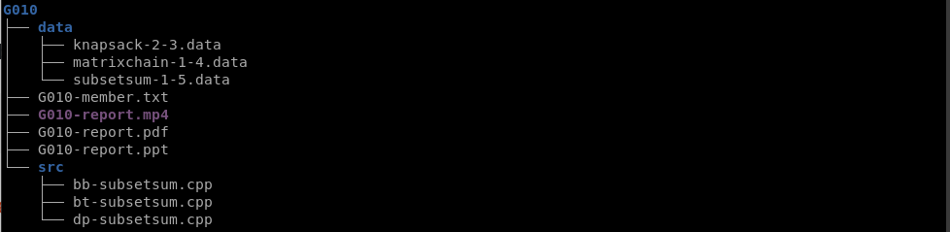

图1、 实验文档目录结构

**附录：实验报告模板**



**《算法设计与分析》实验报告**

**题目：必填**

|  |  |  |  |
| --- | --- | --- | --- |
| **姓名** | **学号** | **任务分工** | **成绩** |
|  |  |  |  |
|  |  |  |  |
|  |  |  |  |
|  |  |  |  |

题目

**摘要**:

**关键词**:

# 实验目的

1. 说明问题的背景及意义
2. 说明课题的任务与目的
3. 说明解决方案主要思路

# 2.实验设计流程

1. 总体架构，画出流程图
2. 关键技术1
3. 关键技术2

# 3.实验结果及复杂性分析

1. 实验环境设置
2. 测试方法及性能评价指标
3. 实验结果分析

# 4.结论与展望

（1）解决方案的整体评价，包括优点与不足

（2）进一步工作的展望

# 5.参考文献